Nieuwsbrief Rekenen
Getal & Ruimte Junior – Groep 7 Blok 5

Deze maand leert uw kind:
- Decimale getallen cijferend vermenigvuldigen met en delen door een heel getal.
- De prijs berekenen bij een stijging en een daling met een aantal procenten.
- Wat loodrecht en evenwijdig is en hoe een doorsnede van figuren eruitziet.

In de klas komt aan de orde:
- Kinderen leren decimale getallen cijferend vermenigvuldigen en delen, zoals 2,7 x 4 en 3,48 : 4.
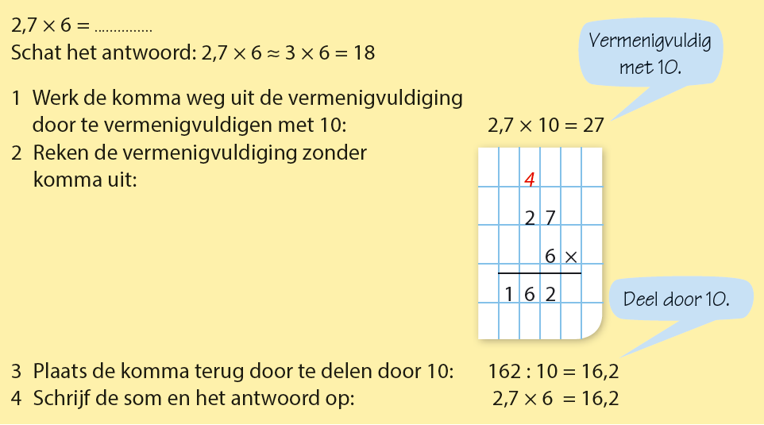

- Kinderen leren de prijs berekenen bij een stijging en daling met een aantal procenten.
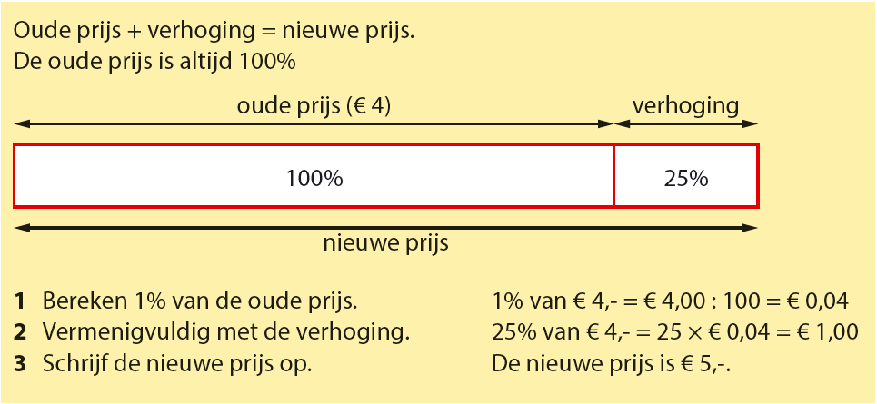
- Kinderen leren wat loodrecht en evenwijdig is en hoe de doorsnede van figuren eruitziet.
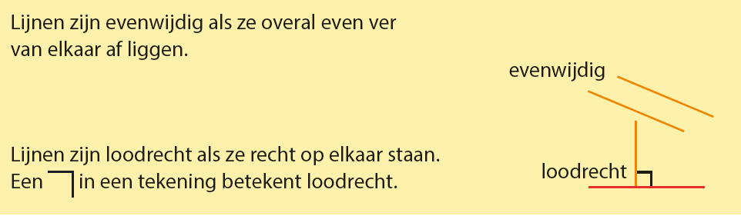
Tips voor thuis:
- Oefen vermenigvuldigen van decimale getallen in de vorm van een spel: Maak een aantal kaarten met op de helft een decimaal getal en op de andere helft een heel getal. Leg de kaarten omgekeerd op tafel. Om de beurt pakt iemand twee kaarten, deze vormen samen een vermenigvuldiging. Degene die als eerste het goede antwoord weet, wint de kaarten. Wie uiteindelijke de meeste kaarten heeft, wint het spel.
- Oefen prijsstijging/daling door prijzen van afgeprijsde artikelen in bijvoorbeeld folders of winkels te bekijken. Laat de ‘nieuwe’ prijs berekenen.
- Oefen doorsnedes door fruit of groente te pakken en daar een doorsnede van te (laten) tekenen. Snijd het fruit of groente doormidden en vergelijk dit met de getekende doorsneden.

